Наши руки – не для скуки! Выставка осенних поделок.

Наши руки – не для скуки!
Всё умеют делать руки!
Интересные дела
Осень детям принесла!
С 14 по 18 октября в старшей группе «Кораблик» прошла выставка поделок из природного материала «Дары осени».
На выставке были представлены работы детей, созданные совместно с родителями. Для создания шедевров использовались дары осени – овощи, листья, ягоды, шишки. В каждой работе прослеживалась творческая индивидуальность и фантазия. Все работы неповторимы и интересны.
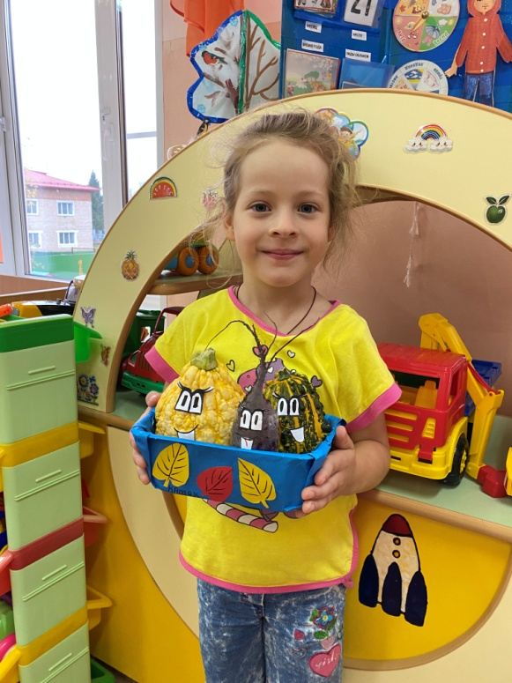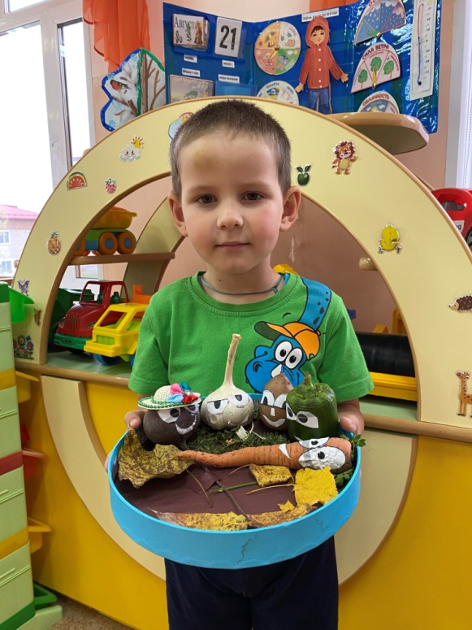
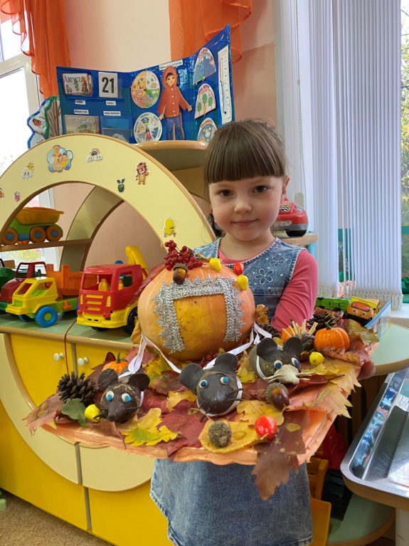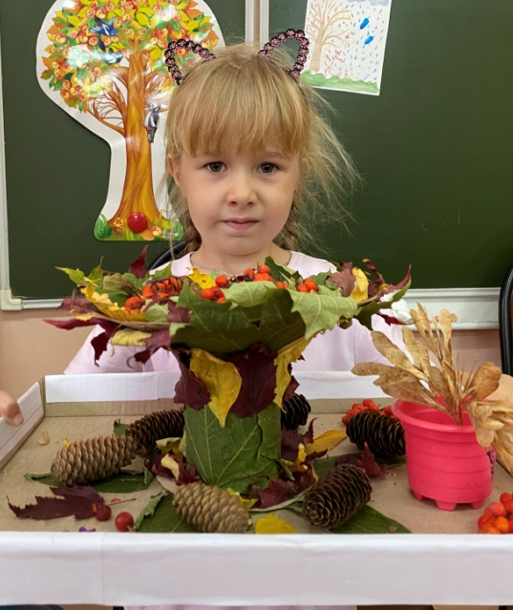
Маркелова Н.М., воспитатель

